**ESCOPO DO PROJETO**

**LingoFlow: Aprendizado Gamificado de Inglês e Tecnologia para Crianças**

O projeto "LingoFlow" é um sistema inovador voltado para crianças, combinando aprendizado de inglês e introdução à tecnologia de maneira interativa e lúdica. Através da gamificação, o projeto incentiva o desenvolvimento do idioma e a imersão tecnológica, preparando os alunos para um ambiente digital dinâmico.

**OBJETIVOS DO PROJETO**

* Introduzir crianças ao aprendizado de inglês (e outras línguas) por meio da tecnologia;
* Criar um ambiente interativo e divertido com desafios gamificados;
* Desenvolver habilidades tecnológicas iniciais através da interação com dispositivos de hardware e software;
* Envolver alunos do ensino fundamental ao médio no aprendizado de robótica aplicada;
* Proporcionar atividades educativas alinhadas ao contexto escolar.

O "LingoFlow" funciona como uma inovação tecnológica aplicada ao ambiente escolar. O seu firmware inicial contém 5 grupos de imagens que representam 5 diferentes grupos de palavras em inglês e 8 matrizes coloridas que representam 8 diferentes cores a serem utilizados em testes. Os testes são conduzidos pelo educador, que fornece as coordenadas e coleta as respostas oralmente, incentivando a prática da conversação. LingoFlow é um conceito que integra o que há de melhor no analógico ao digital para influenciar positivamente a alfabetização tecnológica das crianças e adolescentes no Brasil.

A fim de melhorar o custo-benefício da aplicação espera-se que ela possa ser utilizada de forma interdisciplinar entre as diferentes séries de uma escola, onde as séries iniciais têm contato com os testes adaptados pelos estudantes de séries mais avançadas em aulas de robótica e programação. Gera assim, um ecossistema capaz de gerar uma alfabetização tecnológica eficiente e impulsionar possíveis futuros profissionais de tecnologia desde a fase escolar.

Inicialmente sem plataforma web, mas com potencial para futura integração IoT a fim de facilitar a análise de resultados aos professores. Suas principais funcionalidades incluem:

* **Desafios interativos:** Atividades de inglês associadas a mecanismos físicos e digitais.
* **Gamificação:** Progressão por níveis, recompensas e rankings para estimular o aprendizado.
* **Atividades práticas:** Introdução à robótica e à tecnologia em séries mais avançadas.
* **BitDogLab:** Laboratório educacional onde crianças aprendem a criar e aprimorar desafios tecnológicos.
* **Desenvolvimento progressivo:** Adaptação do conteúdo ao ritmo e nível de conhecimento do aluno.

**JUSTIFICATIVA**

O ensino de inglês é essencial na formação acadêmica, e a introdução à tecnologia desde cedo é um diferencial competitivo. "LingoFlow" busca unir essas áreas, proporcionando uma experiência inovadora e acessível, alinhada ao contexto escolar e preparando crianças para desafios tecnológicos futuros.

**ORIGINALIDADE**

Embora existam diversas plataformas voltadas ao ensino de inglês, "LingoFlow" se destaca por:

* **Integração com tecnologia educacional:** Unindo aprendizado de idiomas e robótica;
* **Metodologia baseada em gamificação:** Tornando o aprendizado mais atrativo;
* **Envolvimento ativo dos alunos:** Permite que estudantes avancem no aprendizado e participem da criação de desafios na BitDogLab;
* **Foco na introdução tecnológica:** Criando uma ponte entre a linguagem e a inovação desde cedo.

Uma análise de plataformas como Duolingo Kids e Lingokids mostra que, apesar de serem interativas, não possuem a integração tecnológica voltada ao ensino de robótica e à criação de desafios físicos. "LingoFlow" se diferencia ao proporcionar um aprendizado dinâmico que prepara crianças para um futuro digital e globalizado.

**ESPECIFICAÇÃO DO HARDWARE**

Com a integração a seguir, o PC controla a matriz de LEDs e o buzzer via teclado usando comunicação serial. Isso permite criar interações dinâmicas, como animações na matriz baseadas em comandos do teclado.

**DIAGRAMA EM BLOCO**

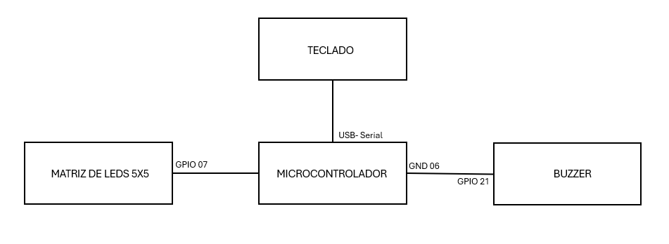

**FUNÇÃO DE CADA BLOCO**

**Teclado do Computador:** entrada de comandos via porta serial;

**Microcontrolador:** recebe os caracteres do teclado via UART, converte os comandos recebidos em ações sobre a matriz de LEDs e, opcionalmente, ativa o buzzer conforme a lógica implementada;

**Matriz de LED 5x5:** exibe padrões luminosos com base nos comandos do teclado;

**Buzzer:** dependendo da entrada do teclado, emite som.

**CONFIGURAÇÃO DE CADA BLOCO**

**Buzzer (Pino 21)**O buzzer é controlado utilizando PWM para gerar frequências sonoras.

**Pino utilizado:** pino 21, configurado como saída PWM.

**Função do pino:** o pino é configurado para funcionar como um pino de PWM usando gpio_set_function(pin, GPIO_FUNC_PWM);.

**Frequência do PWM:** a frequência do PWM é ajustada com base na constante da nota musical (frequências são definidas nas enumerações DO, RE, etc.).

**Controle do PWM:** a função pwm_set_gpio_level(pin, 32768); ativa a saída PWM com a frequência calculada e pwm_set_gpio_level(pin, 0); desativa o PWM após o tempo de execução.

**LEDs (Pino 7)**Controle da matriz de LEDs utilizando a PIO (Programmable Input/Output).

**PIO utilizado:** PIO 0 é utilizado para controlar a matriz de LEDs.

**Pino utilizado:** O pino 7 é configurado para controlar os LEDs da matriz através do programa pio_matrix_program**.**

**Função do Pino:** O pino é configurado para controlar os LEDs através da execução de um programa PIO.

**UART (Pino 0 para transmissão)**Comunicação serial via UART para receber comandos de controle.

**Velocidade de transmissão:** A comunicação UART é configurada para 115200 bps com uart_init(uart0, 115200);.

**Função do Pino:** O pino de transmissão UART (uart0) é configurado para funcionar como UART.

**COMANDOS E REGISTROS UTILIZADOS**

**Buzzer (Pino 21)  
*pwm_gpio_to_slice_num(pin)* -** obtém o número do slice de PWM associado ao pino.

***gpio_set_function(pin, GPIO_FUNC_PWM)* -** configura o pino para função PWM.

***pwm_config_set_clkdiv(&config, clock_get_hz(clk_sys) / (frequency * 2048))* -** define o divisor do clock para ajustar a frequência de PWM.

***pwm_init(slice_num, &config, true)* -** inicializa o PWM com a configuração definida.

**LEDs (Pino 7)  
*pio_add_program(pio, &pio_matrix_program)* -** adiciona o programa PIO para controlar a matriz de LEDs.

***pio_claim_unused_sm(pio, true)* -** reivindica um state machine não utilizado para o controle.

***pio_matrix_program_init(pio, sm, offset, OUT_PIN)*** - inicializa o programa PIO com o state machine e o pino de saída.

**UART (Pino 0 para transmissão)  
uart_init(uart0, 115200) -** inicializa a UART com a taxa de baud especificada.

**std_uart_set_rx_enabled(true) -** habilita a recepção de dados na UART (não explicitado no código, mas é implicitamente configurado pela getchar()).

**Entrada de Teclado**Leitura de comandos do teclado e execução de ações associadas, como acionar LEDs ou tocar notas musicais.

**Teclas de comando:** o programa lê a entrada de teclado com getchar_timeout_us(0) e executa ações com base nos caracteres recebidos.

**Controle de LEDs:** a cor de cada LED é determinada pela tecla pressionada (exemplo: 'R' para vermelho). A função matrix_rgb() é usada para calcular a cor RGB e controlar_todos_leds() acende todos os LEDs na matriz com a cor selecionada.

**Notas musicais:** para os números (1-5), o buzzer toca a nota correspondente e uma sequência de frames é exibida na matriz de LEDs, como frame_numbers(), frame_climate(), etc.

**Exibição de Frames**Controle da exibição de animações específicas na matriz de LEDs, como clima, emoções, frutas, etc.

**Função frame_numbers() -** exibe números na matriz de LEDs.

**Função frame_climate(), frame_emotions(), frame_fruits() -** cada uma exibe um conjunto de imagens ou animações associadas ao tema.

**PINAGEM**

**Matriz de LEDs 5x5** conectada à GPIO 7;

**Buzzer** conectado à GPIO21 e GND 6;

**Teclado** conectado viaUSB-Serial.

**CIRCUITO COMPLETO DO HARDWARE**

